Методическое пособие по созданию сайта

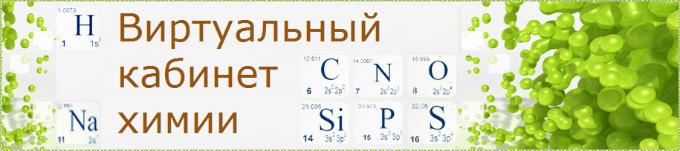

Подготовил: Полтавец С.С.
учитель Нововоронцовской СОШ №2
Херсонской области

2012-10-15
Создание персонального сайта для различных образовательных целей – необходимость современности.
Мобильный учитель, имея в своём арсенале Интернет, сможет создать веб-сайт любой тематики.
Учитель химии, готовясь к занятиям, может значительно увеличить эффективность своих уроков путём использования интерактивных возможностей информационно-коммуникационных средств (персонального компьютера, мультимедийной доски). Кроме того, созданные с помощью ИКТ материалы могут быть полезны вне уроков. Их ценность для педагога на семинарах, конференциях, дистанционных курсах.
Для ученика веб-сайт – виртуальный кабинет это, прежде всего вспомогательная экспериментальная площадка, музей, библиотека…
Для коллег педагогов веб-сайт - возможность делиться своим опытом, материалами к урокам, виртуальной лабораторией.
Все пользователи сайта смогут найти для себя много интересных, познавательных, динамичных материалов.
И так приступим к созданию виртуального кабинета химии – веб-сайта в котором можно размещать, хранить и распространять ценные знания и умения о великолепной науке ХИМИЯ.
Для создания сайта нужно зарегистрировать доменное имя и хостинг. Иными словами нужно найти место в Интернете и указать имя для нашего сайта. Затем разработать карту сайта (меню, содержание). И наполнять контентом (текстом, графикой, видео, анимациями и т.п.)
Существует несколько способов создания сайтов:
- Заказать сайт (за деньги).
- Разработать всё самому
- Создать сайт по шаблону (бесплатно).
Остановимся на последнем варианте как наиболее приемлемом для педагогов.
Первое что нужно сделать – зарегистрироваться в сети Интернет и занять место в глобальной сети. Для этого можно использовать любой доступный и по-возможности бесплатный ресурс. Например, Yandex, Google, Ucoz могут выделить вам нужный адрес и пространство. Однако при бесплатном использовании они будут размещать на вашем сайте тематическую рекламу и название вашего веб-ресурса будет довольно длинным, плохо запоминаемым (https://sites.google.com/site/novovoroncovskazosno2/ к примеру)
Поэтому предлагаем для создания своего сайта бесплатный и довольно удобный ресурс jimdo.com
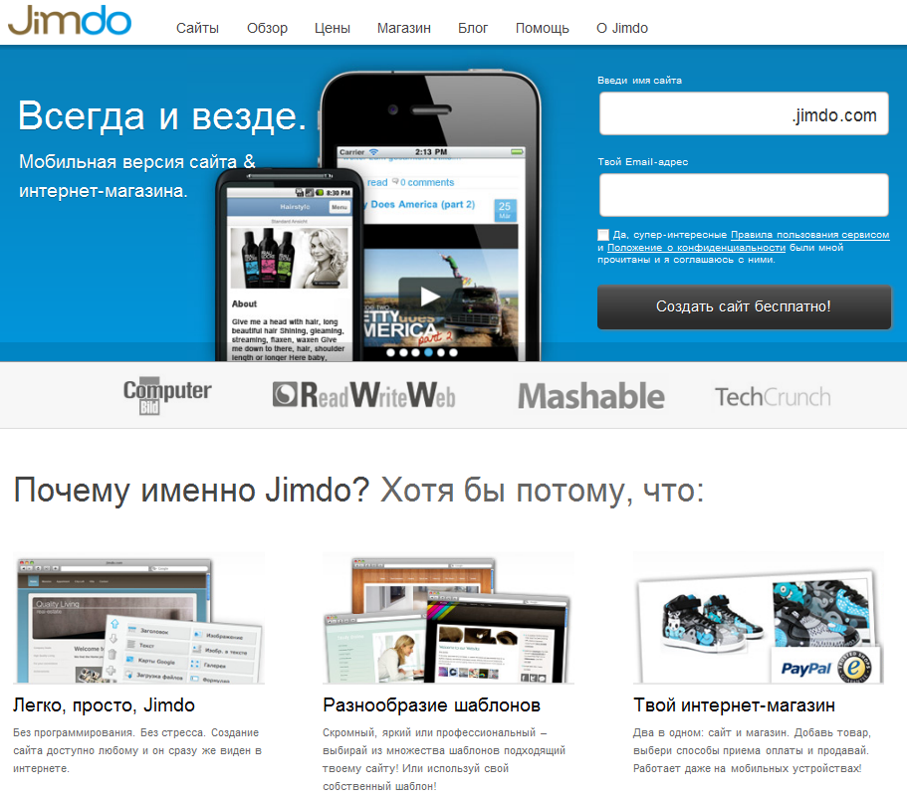
Перейдя по адресу http://ru.jimdo.com/ увидим приглашение регистрации своего веб-сайта.
Имя вашего сайта
Почтовый адрес
Для регистрации нужно всего лишь заполнить два поля: и , согласившись с правилами команды jimdo и нажать на кнопку
Имя вашего сайта
Почтовый адрес
Затем проверить почтовый ящик, который указали при регистрации. Туда прейдут реквизиты для использования веб-сайта (пароль, адрес сайта)
После перехода на созданный адрес (у нас он http://vkh2012.jimdo.com/) необходимо ввести пароль выданный нам при регистрации (см. почту).
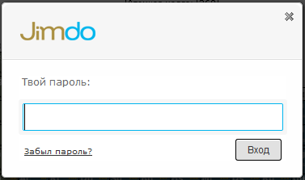
Попадаем в настройки
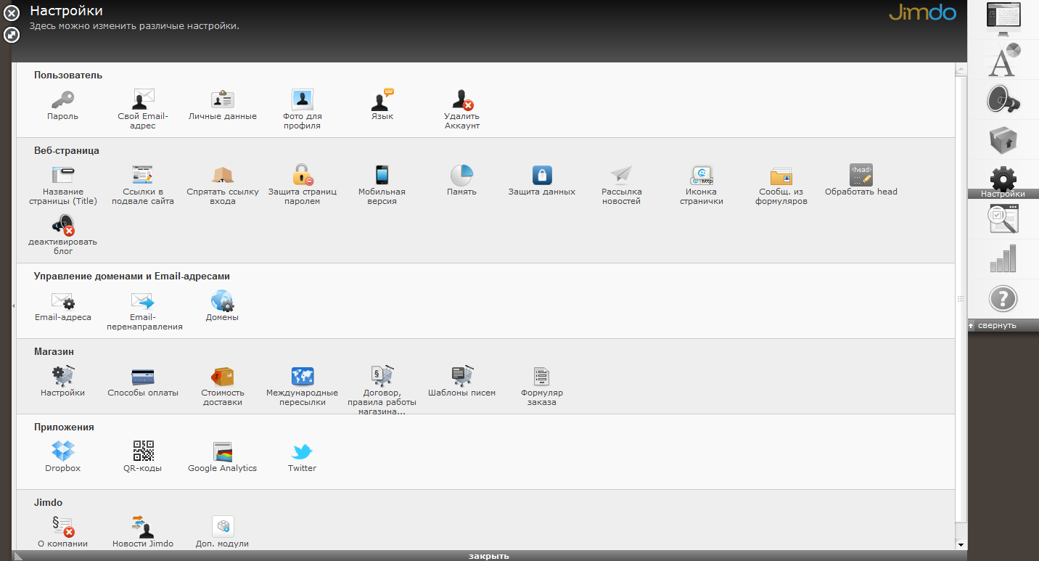
Кнопка
Настройки
ПАРОЛЬ!!!
Дополнительные модули
Обязательно меняем пароль на вход в сайт (пароль должен быть сложным – состоять из букв и цифр, а так же легко запоминаемым)
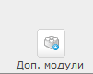
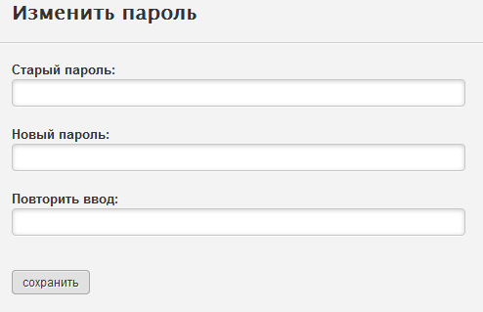
Пароль который пришёл на почту при регистрации
Новый пароль выдуманный вами
Повторить пароль выдуманный вами
Нажимаем сохранить и переходим в
Дополнительные модули
Здесь выбираем все доступные модули – они нам понадобятся при наполнении сайта. Особо ценным модулем является Флеш. Он нужен для прикручивания флеш-анимаций которых полно в сети Интернет. У нас, на сайте, – это Интерактивная Периодическая ситема химических элеметов Д.И.Менделеева, лабораторные и практические работы из виртуальной лаборатории, игры.
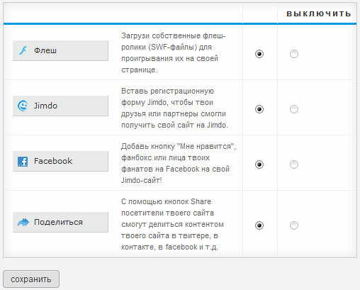
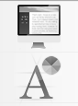
В настройки можно вернуться в любое время по мере надобности. Теперь когда минимум необходимых настроек применён можем перейти к оформлению сайта. Для этого у нас доступно два инструмента: шаблон и стиль. Их лучше задать сразу что бы потом не менялось расположение основных компонентов сайта (шапка, меню).
дизайн
стиль

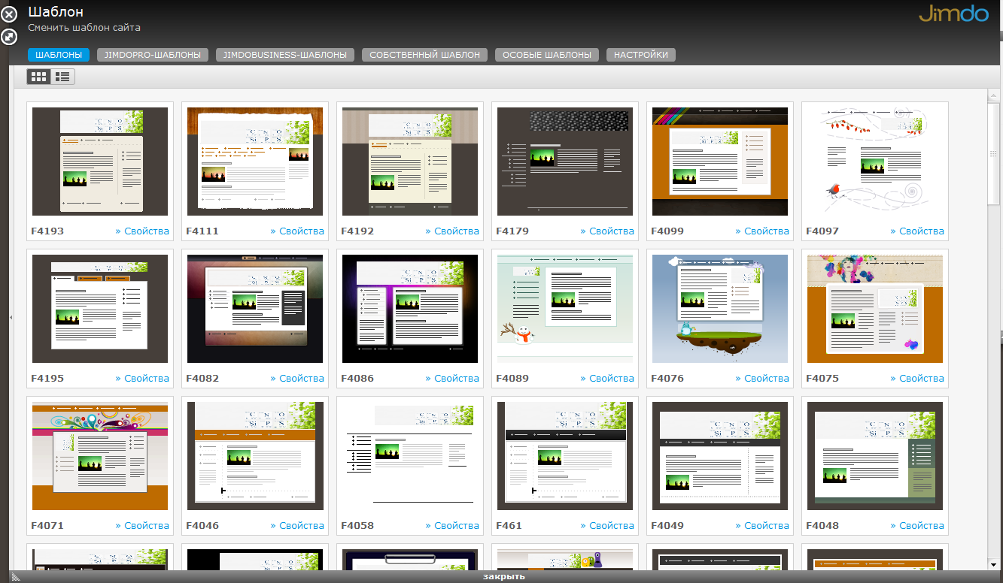
Выбираем нужный шаблон и стиль (их довольно много )
Стиль
шрифт и фон
Шаблон

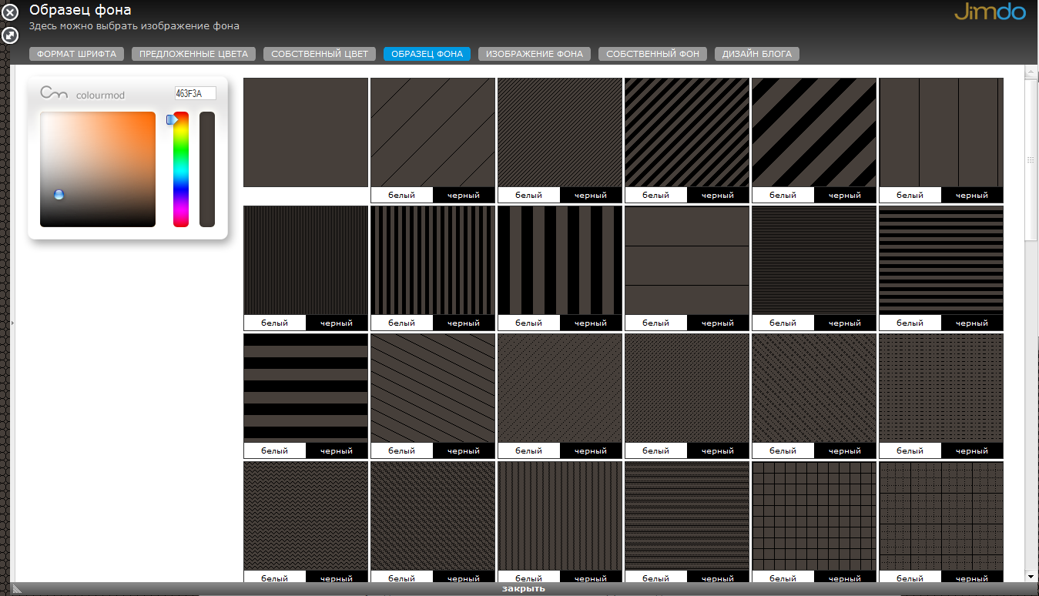
После выбора нужного шаблона и стиля не забываем сохранить выбраное нажатием на кнопку Да.
После того как выбран шаблон и стиль для сайта можно оформить Шапку сайта
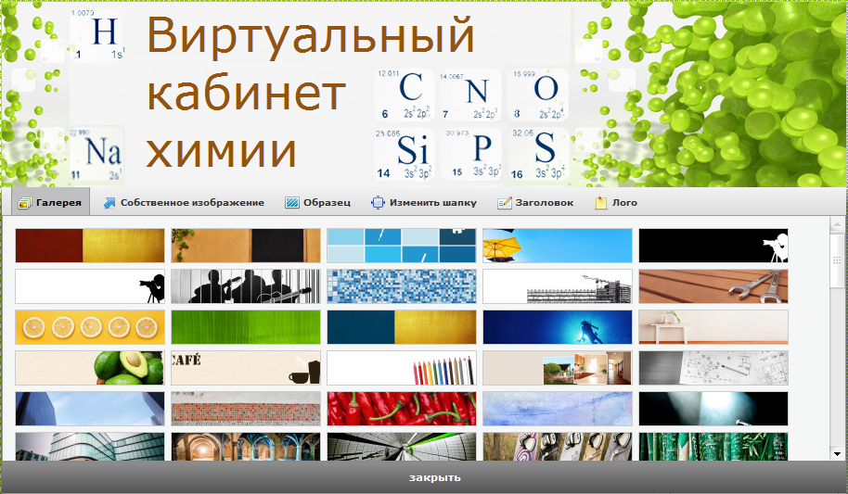
Подбираем картинку для шапки сайта
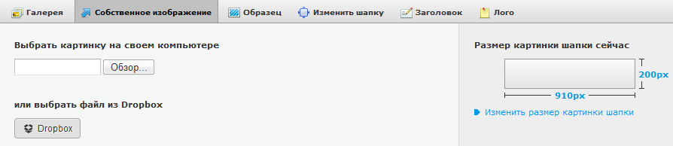
Своя картинка
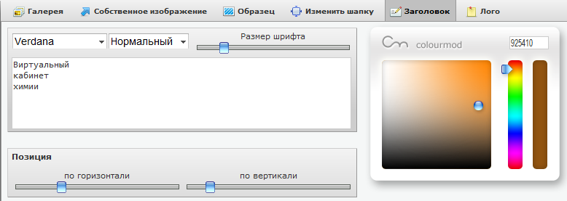
Картинка должна помещаться в размер 910 на 200 пиксель. Её можно нарисовать самому в любом грфическом редакторе (например Photoshop), хотя это не обязательно, ведь в галерее полно заготовленых картинок.
Название сайта
На вкладке Заголовок даём название нашему сайту
меню
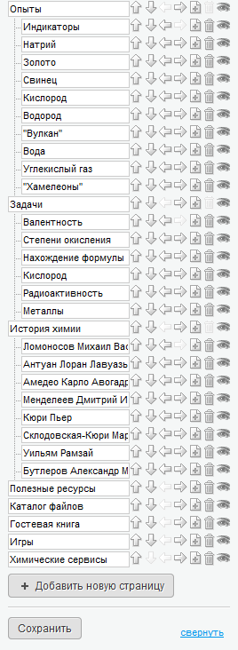
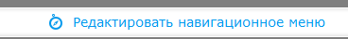
Следующий этап – создание карты сайта, меню для навигации. Для этого нажимаем Редактировать навигационное меню.
Затем нажимаем кнопку 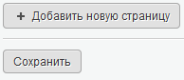
Называем её например Опыты нажимаем сохранить. Аналогично создаём все остальные элементы меню. Это будушие страницы на карте сайта. Их можна двигать этими кнопками. Добавлять, убирать, прятать этими кнопками.
Очень удобно спрятать странички которые ещё редактируются и не готовы к публикации.
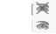
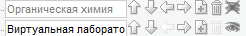
Для этого нажимаем Сохраняем!!!
Теперь приступим к наполнению страницы.
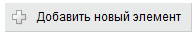
Для этого переходим на нужную страницу. Например Главная и нажимаем
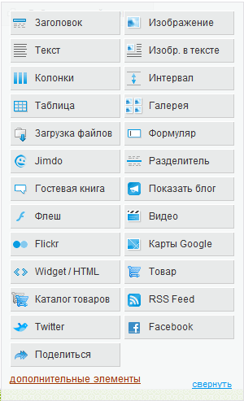
Появится меню для выбора необходимого элемента
Как видим элементов много
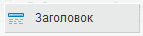
Начнём с простого: вставка заголовка –
Появится элемент заголовок который нужно заполнить и сохранить
Для удаления элемента служит кнопка корзина
Для дублирования

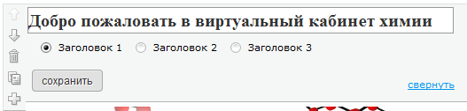
Для создания другого элемента
Для перемещения элемента вверх или вниз кнопки
Добавление флеш-анимации
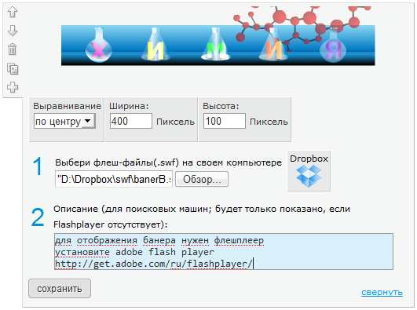
Нажав на кнопку обзор нужно указать флеш-файл (.swf) и добавить описание для анимации. Нажать кнопку сохранить
Для добавления Изображения или Галереи нажимаем
или
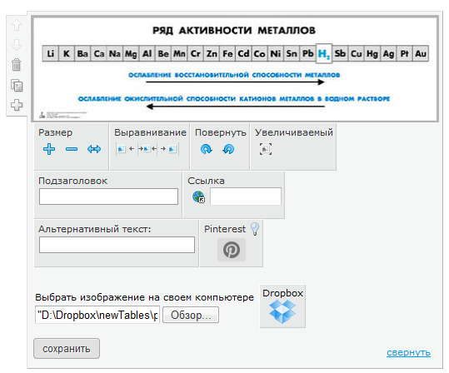
Выбираем с помощью кнопки обзор соответствующее изображение.

сохраняем
Здаём размер ,
Выравнивание ,
поворот

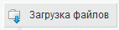
Добавление файлов в Каталог ресурсов осуществляют посредством элемента
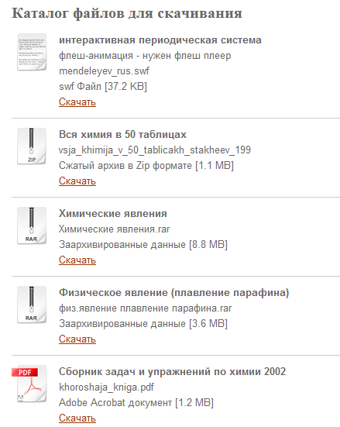
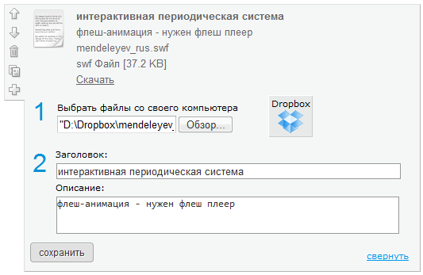
Получаем

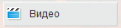
И наконец добавление Видео - кнопка
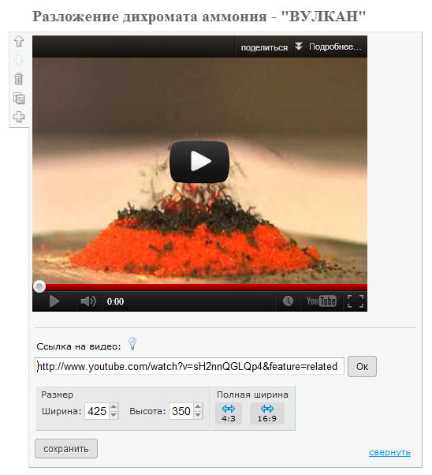
Здесь вставляем ссылку на нужное видео из Youtube.com, rutube.ru, nigma.ru и других популярных видеосерверов.
Выставляем нужный размер и ширину, затем сохраняем.



